Олимпиада по математике 4 класс
Фамилия _______________________________Имя ______________________
Школа _____________________

1 балл

1. Одни часы отстают на 25 минут, показывая 1 ч 50 мин. Какое время показывают другие часы, если они забегают на 15 мин?
____________________________________________________________________________________________________________________________________

2 . Внимательно взгляните на изображение. На каком из следующих рисунков изображена фигура не такая, как на остальных? Найди лишнюю фигуру.
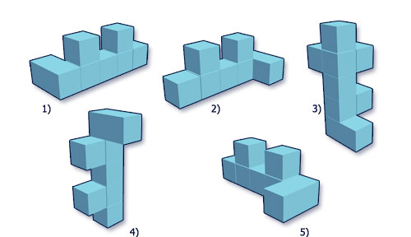

_________________________________________________________________

3. Восстанови запись. Какое число обозначает каждая буква в выражении Т + О + Ч + К + А = 350 , если известно, что :
Т = 0 : 70 О = К + А
К = А · 3 А = 280 : 7
_________________________________________________________________
_________________________________________________________________

2 балла

1. Рост Буратино 1м 4дм, а длина его носа раньше была 9 см. Каждый раз, когда Буратино обманывал, длина его носа удваивалась. Как только длина его носа стала больше его роста, Буратино перестал обманывать. Сколько раз он обманул?
__________________________________________________________________
2. Трёхзначное число записано тремя различными цифрами, которые расположены в порядке возрастания слева направо. Известно, что в его названии все слова начинаются с одной и той буквы?
__________________________________________________________________

3. Человек говорит: «Я прожил 44 года, 44 месяца, 44 недели, 44 дня, 44 часа». Сколько лет этому человеку? Обведи правильный ответ.

45 лет 48 лет 50 лет 52 года

3 балла

1. Если в некотором месяце 5 суббот, то в этом месяце не может быть:
а) 5 вторников в) 5 четвергов д) 5 пятниц
б) 5 воскресений г) 5 понедельников

2. Сколько треугольников изображено на рисунке?
а) 12  б) 14  в) 20  г) 18 | 
3. В классе провели математическую олимпиаду, на которой было предложено для решения 10 задач. За каждую решённую задачу засчитывали 5 очков, а за нерешённую списывали 3 очка. Один из учеников класса получил 34 очка. Сколько задач он решил правильно?
____________________________________________________________________________________________________________________________________

4 балла

1. Возраст старика Хоттабыча записывается четырёхзначным числом. Об этом числе известно следующее:
а) Если первую и последнюю цифру зачеркнуть, то получится двузначное число, которое при сумме цифр, равной 13, является наибольшим.
б) Первая цифра больше последней в 4 раза. Сколько лет старику Хоттабычу?
____________________________________________________________________________________________________________________________________

Ответы 4 класс (Всего 22 балла)

1 балл

1) 1 час 50 мин + 25 мин = 2 часа15 мин
2 часа 15 мин + 15 мин = 2 часа 30мин

2) фигура номер 3

3) Т = 0, О = 160, Ч = 30, К = 120, А = 40 0 + 160 + 30 + 120 + 40 = 350

2 балла

1) 4 раза

2) 147

3) 48 лет

3 балла

1) а) 5 вторников

2) в) 20

3) 8 задач

Прежде всего, заметим, что за каждую нерешённую задачу теряется 8 очков. Если бы ученик решил все 10 задач, он бы набрал 50 очков, а он набрал только 34, следовательно, он потерял 16 баллов. Получается, что он не решил 2 задачи, тогда остаётся, что он решил правильно 8 задач.

4 балла

1) 8942 года

